# **BOCETO PROYECTO FINAL 1ºDAM**

El tema del proyecto será una librería, más tirando al sector del manga.

<https://www.google.com/search?q=paginas+web+tienda+manga&sca_esv=cdc18846ebd0314a&ei=BST8ZZDJGNOikdUPp92AYA&ved=0ahUKEwjQ343lqYWFAxVTUaQEHacuAAwQ4dUDCBA&uact=5&oq=paginas+web+tienda+manga&gs_lp=Egxnd3Mtd2l6LXNlcnAiGHBhZ2luYXMgd2ViIHRpZW5kYSBtYW5nYTIIECEYoAEYwwQyCBAhGKABGMMEMggQIRigARjDBEidE1DKBliIEXABeAGQAQCYAXWgAfoFqgEDMS42uAEDyAEA-AEBmAIIoAKbBsICChAAGEcY1gQYsAPCAggQABgIGB4YDcICChAAGAgYHhgNGA_CAgoQIRgKGKABGMMEmAMAiAYBkAYIkgcDMS43oAe4GA&sclient=gws-wiz-serp&safe=active&ssui=on>

***1 PANTALLAZOS***

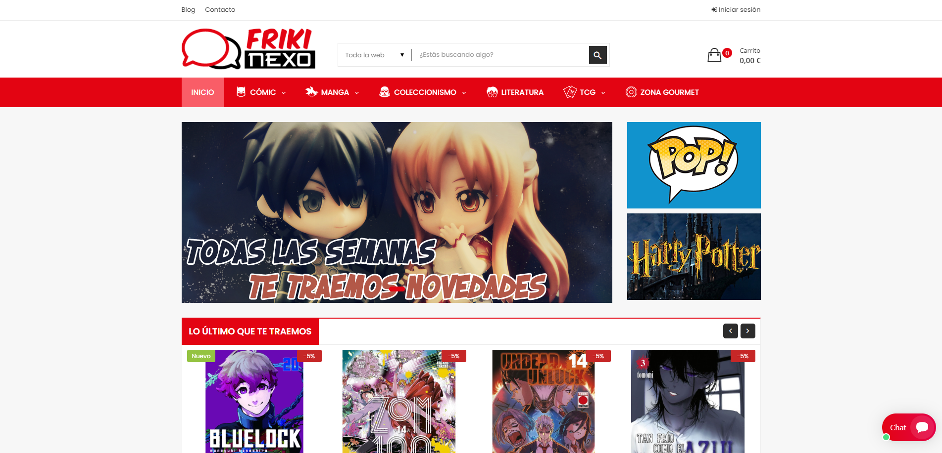

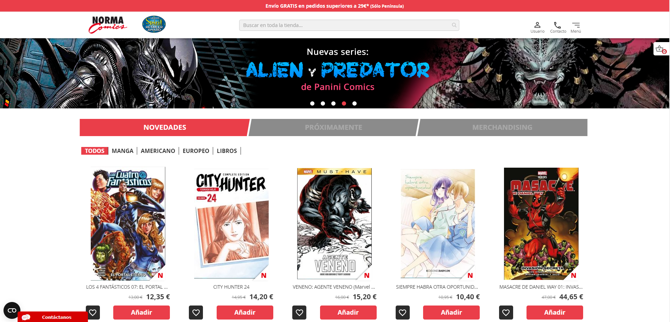

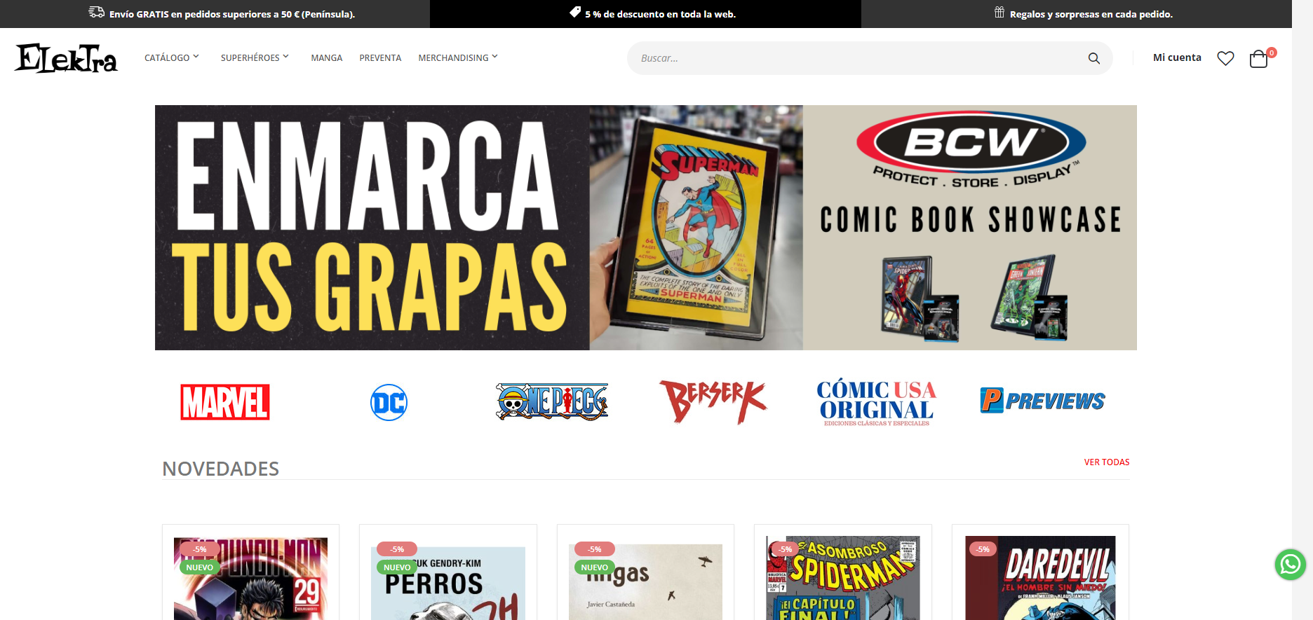

En esta página el rectángulo situado debajo del “header” es un carrusel.

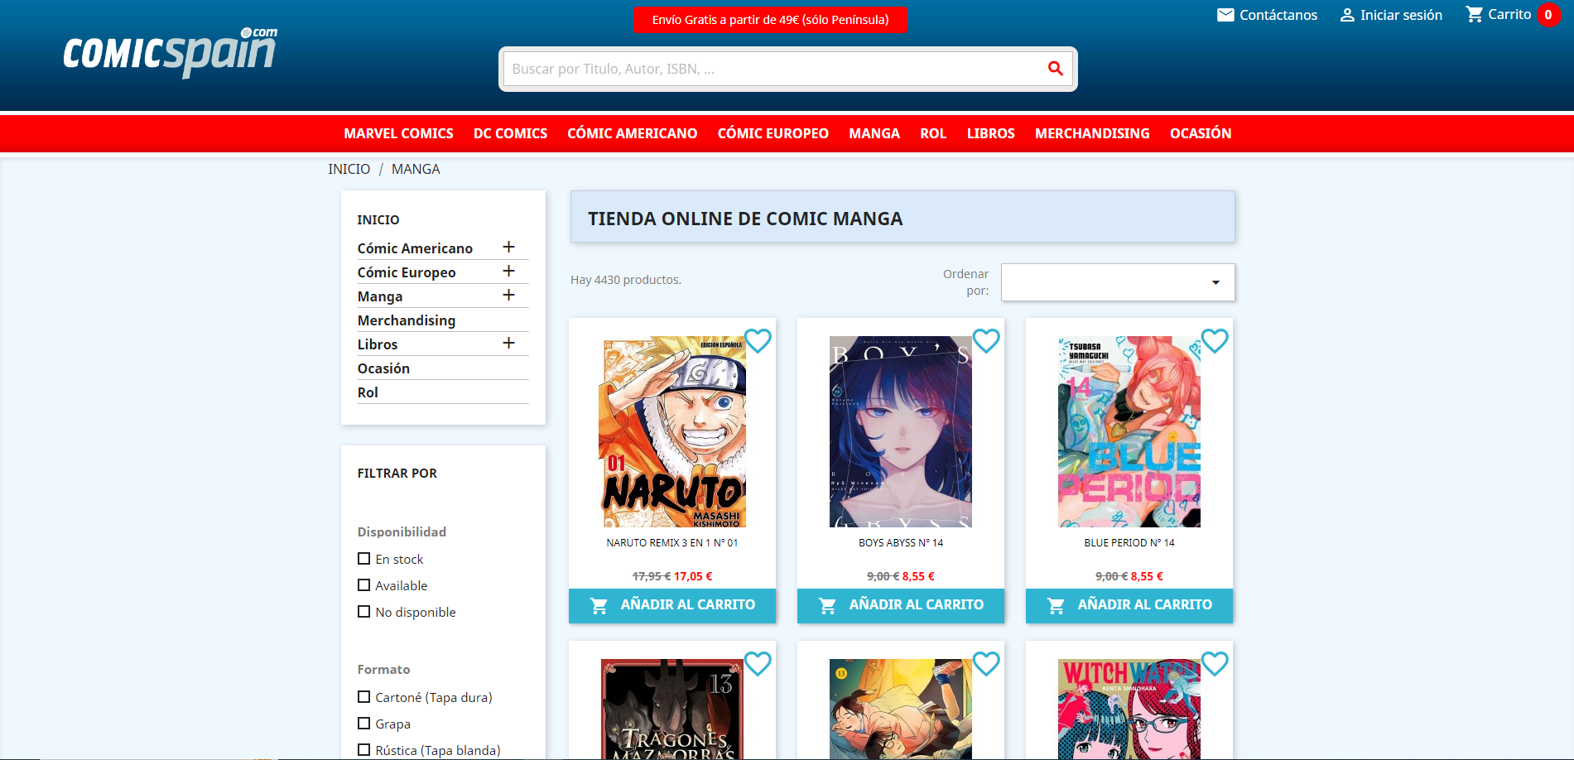

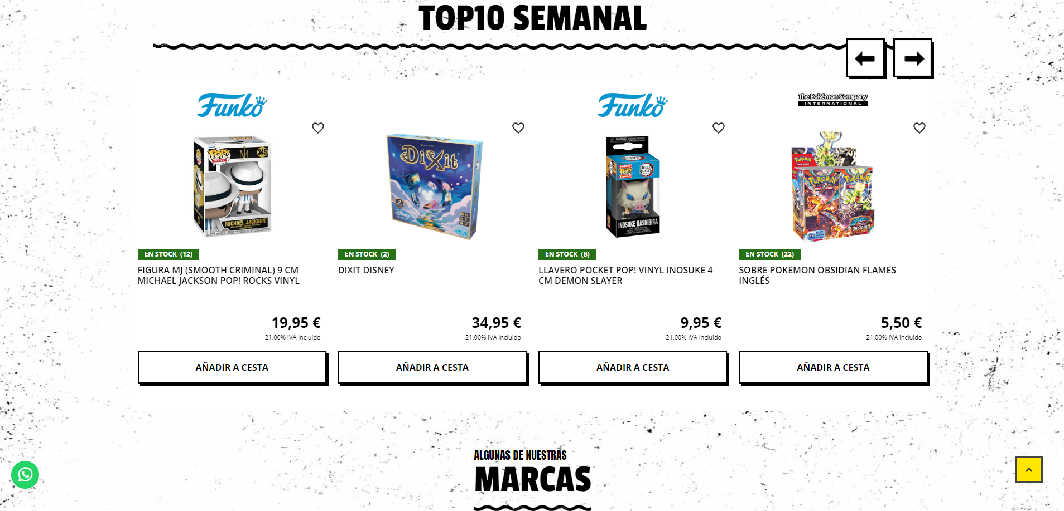

Esta imagen me da ideas para hacer un top 10 semanal con imágenes y hacer un carrusel o algo.

***2 PRIMEROS BOCETOS***

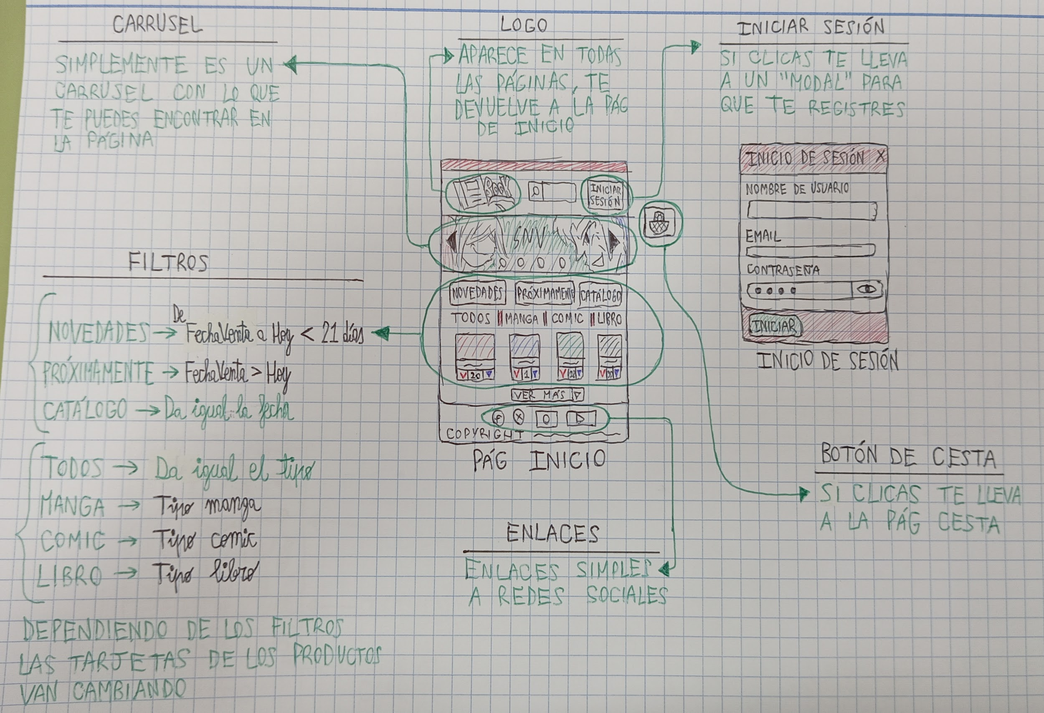

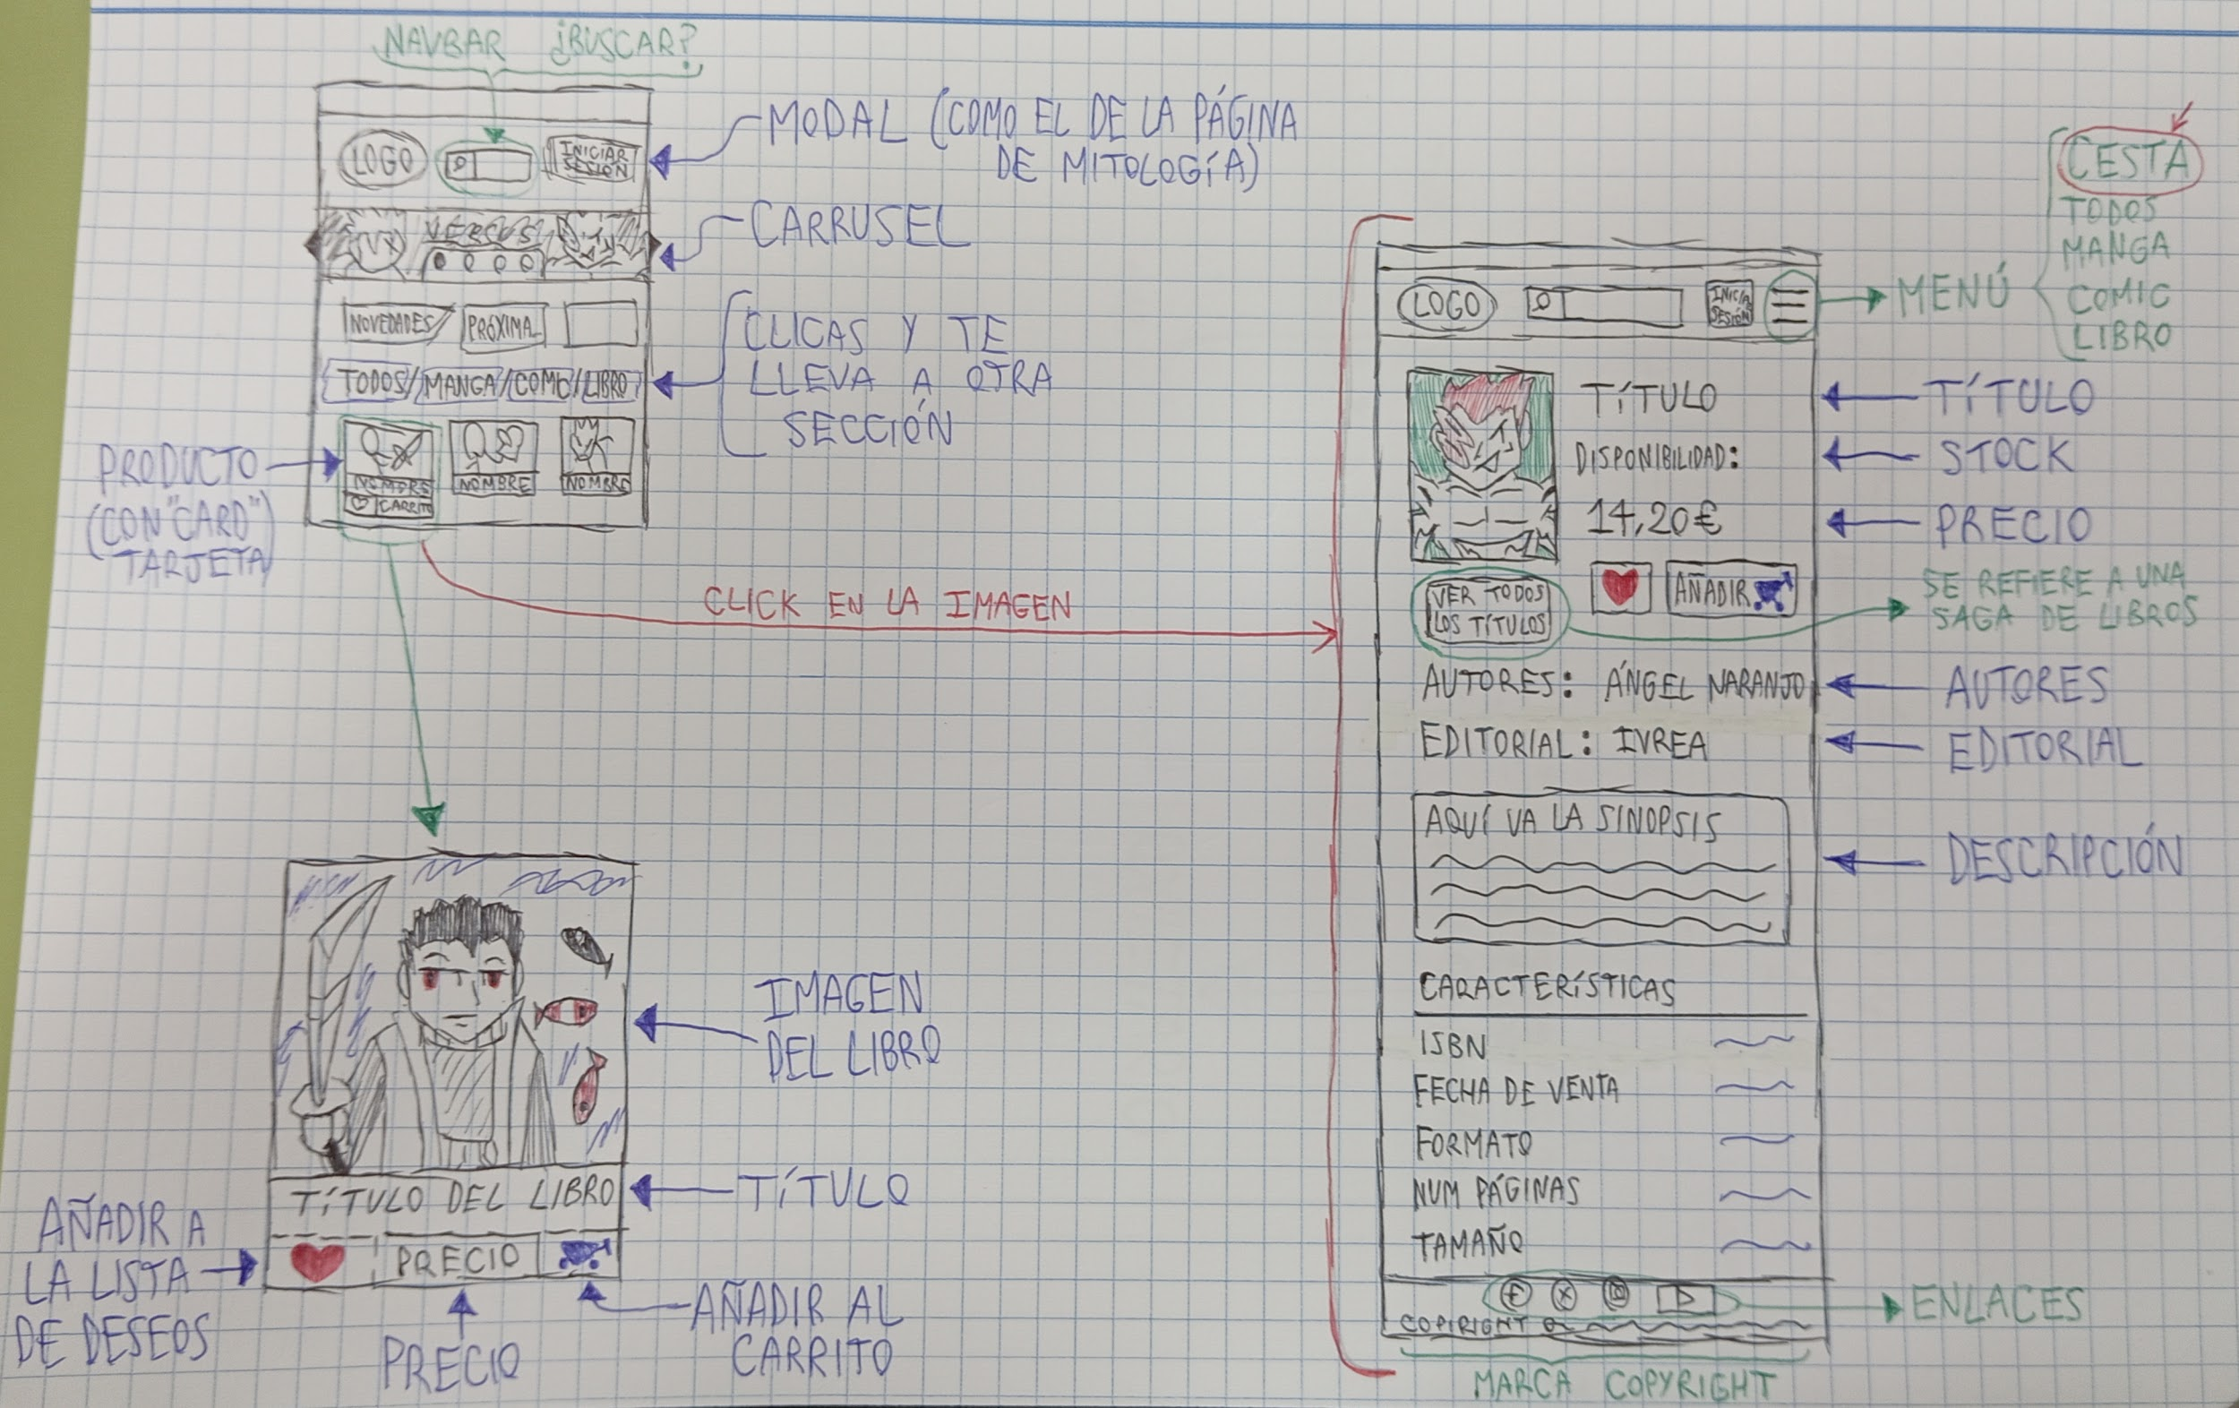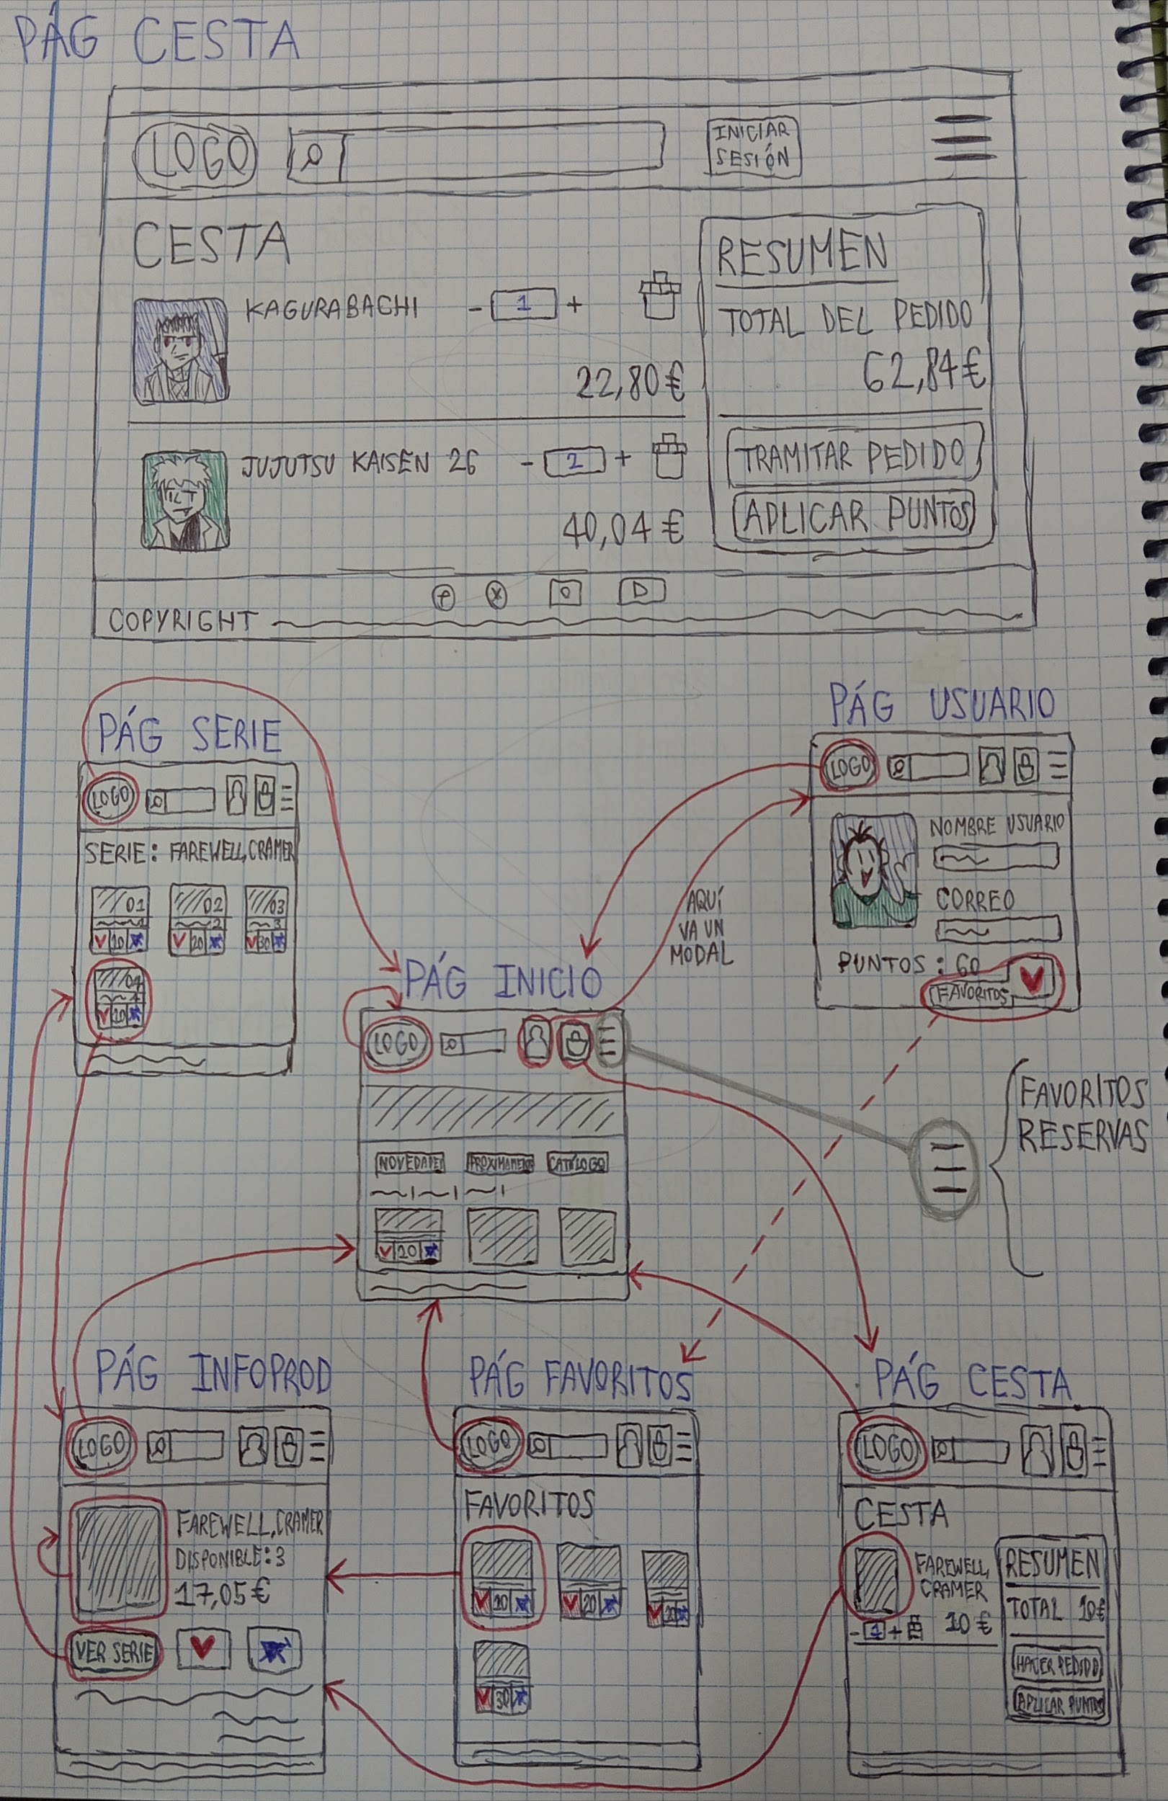

**Pág usuario**

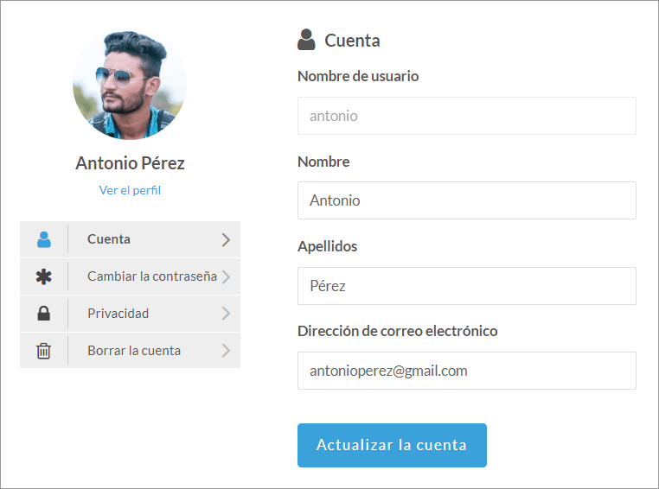

Thymeleaf

Controladores

Servicios

R ←→ E

H2

PÁGINAS ÚTILES PARA EL HTML

Para logos:

Para footers: **Material Design for Bootstrap (MDB)**

<https://mdbootstrap.com/docs/standard/navigation/footer/examples-and-customization/>

Para banners: **Piktochart**

<https://create.piktochart.com/teams/31063339/dashboard>

Para cartas de estadísticas de administrador:

<https://www.bootdey.com/snippets/view/dashboard-border-cards#html>

<https://mdbootstrap.com/docs/standard/extended/shopping-carts/>

<https://blog.hubspot.es/website/como-insertar-imagen-html>

Range bubble:

<https://css-tricks.com/value-bubbles-for-range-inputs/>

**E VÍDEO PARA ENUMS EN THYMELEAF CON DROPDOWN ¡MUY BUENO!**

<https://www.youtube.com/watch?v=RQRU9Ru7UWA>

**EXCEPCIÓN PARA CUANDO EL RESULTADO DE BÚSQUEDA NO CONCUERDA CON NADA:**

**@ControllerAdvice**

public class GlobalControllerAdvice {

**@ExceptionHandler** (ProductoNotFoundException.class)

public ModalAndView handleProductoNotFoundException(ProductoNotFoundException ex){

ModelAndView modelView = new ModelAndView();

modalView.addObject(“message”, ex.getMessage());

modalView.setViewName(“empty-list”);

return modalView;

}

**BUSCAR:**

<form action th:action=”@{/list}” **Method=”GET”**> CUIDADO, ES UN GET NO UN POST.

<input type=”text” name=”search” th:value=”${param.search}” placeholder=”Buscar por nombre”/>

<Incluye aquí abajo el botón de búsqueda>

</form>

**EN EL REPOSITORIO:**

List<Producto> findByNombreContainsIgnoreCaseOrDescipcionContains(cadenaDeBusqueda, cadenaDeBusqueda);

public List<Producto> buscar(String cadenaDeBusqueda){

List<Producto> result = this.repository.findByNombreContainsIgnoreCaseOrDescipcionContains(cadenaDeBusqueda, cadenaDeBusqueda);

}